МИНИСТЕРСТВО НАУКИ И ОБРАЗОВАНИЯ РОССИЙСКОЙ ФЕДЕРАЦИИ
Федеральное государственное учреждение высшего образования
«Российский экономический университет имени Г.В. Плеханова
МОСКОВСКИЙ ПРИБОРОСТРОИТЕЛЬНЫЙ ТЕХНИКУМ

Специальность: 09.02.07 Информационные системы и программирование
Квалификация: программист

ОТЧЁТ
ПРАКТИЧЕСКАЯ РАБОТА №2
«Работа с сетевым оборудованием «Повторитель» и
«Концентратор»»

Листов: 10

Выполнил студент  группы П-8-24  Брагин Назар Андреевич  «____»___________2025 года | Проверил преподаватель  Даниил Владимирович Серяк

Москва 2025

Цель работы:
1.Закрепить теоретические знания работы «Повторителя» и
«Концентратора», работу базовых топологий сетей: «Шина», «Кольцо»,
«Звезда».
2. Получить практический опыт при прокладывании локальной сети
между двумя и более офисов, находящихся на разном расстоянии, построение локальных сетей с помощью базовых топологий.
Ход работы:
В начале работы был запущен Cisco Packet Tracer. По умолчанию открылся режим Logical, но его сразу переключили на Physical. Дважды нажали кнопку Home City, после чего появилось окно с объектом Corporate Office. Через кнопку New Building добавили ещё одно здание — второй офис.
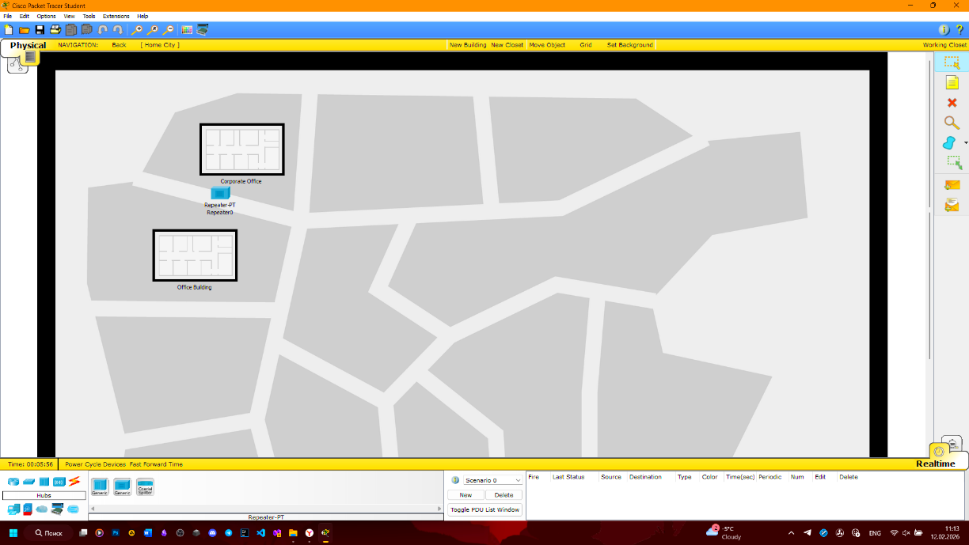
Рисунок 1 - Офисы
Во вкладке Hubs выбрали повторитель Repeater-PT и разместили его между двумя офисами. В каждом офисе из категории End Devices поставили по одному компьютеру PC-PT. После этого вернулись в режим Logical и соединили оба компьютера с повторителем прямыми кабелями Copper Straight-Through.

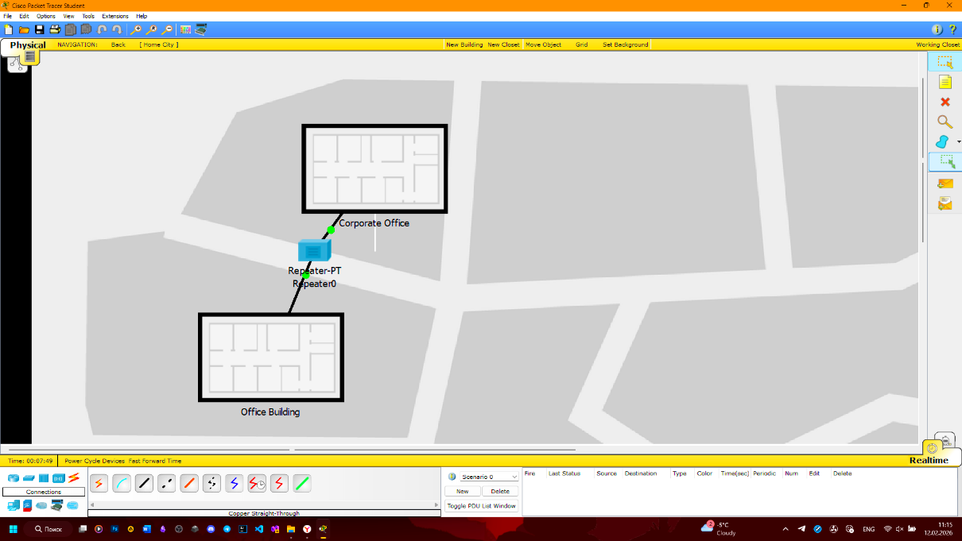
Рисунок 2 – подключение через повторитель
Затем на каждом компьютере через вкладку Desktop → IP Configuration были заданы статические адреса: первому 192.168.1.1, второму 192.168.1.2, маска подсети установилась автоматически 255.255.255.0. Для проверки связности на первом компьютере был открыт Command Prompt и ввели ping 192.168.1.2 — пакеты прошли без потерь. На втором компьютере проверка оказалась успешно.
Далее была проведена работа с конденсаторами. Сначала была построена топология типа шина. На рабочую область были добавлены шесть компьютеров PC-PT, расположенные по три сверху и снизу напротив друг друга. Между группами поставлены три концентратора Hub-PT. Компьютеры были подключены к концентраторам прямыми кабелями Copper Straight-Through, а сами концентраторы между собой соединены перекрестными Copper CrossOver.
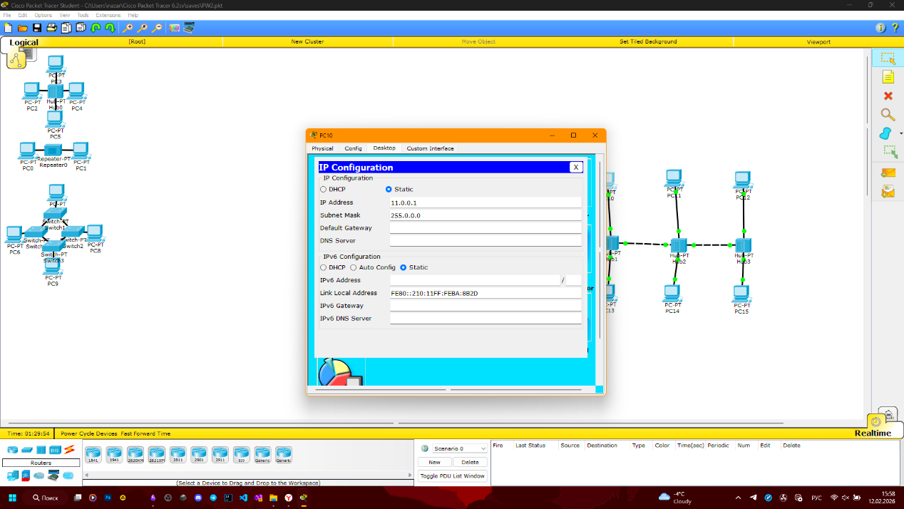
Рисунок 3 – назначения Ip

Каждому компьютеру был назначен уникальный IP-адрес в одной подсети. После этого переключились в режим Simulation, включили Auto Capture / Play и с одного компьютера отправили ping на другой — пакет прошёл успешно, конверт дошёл без ошибок.
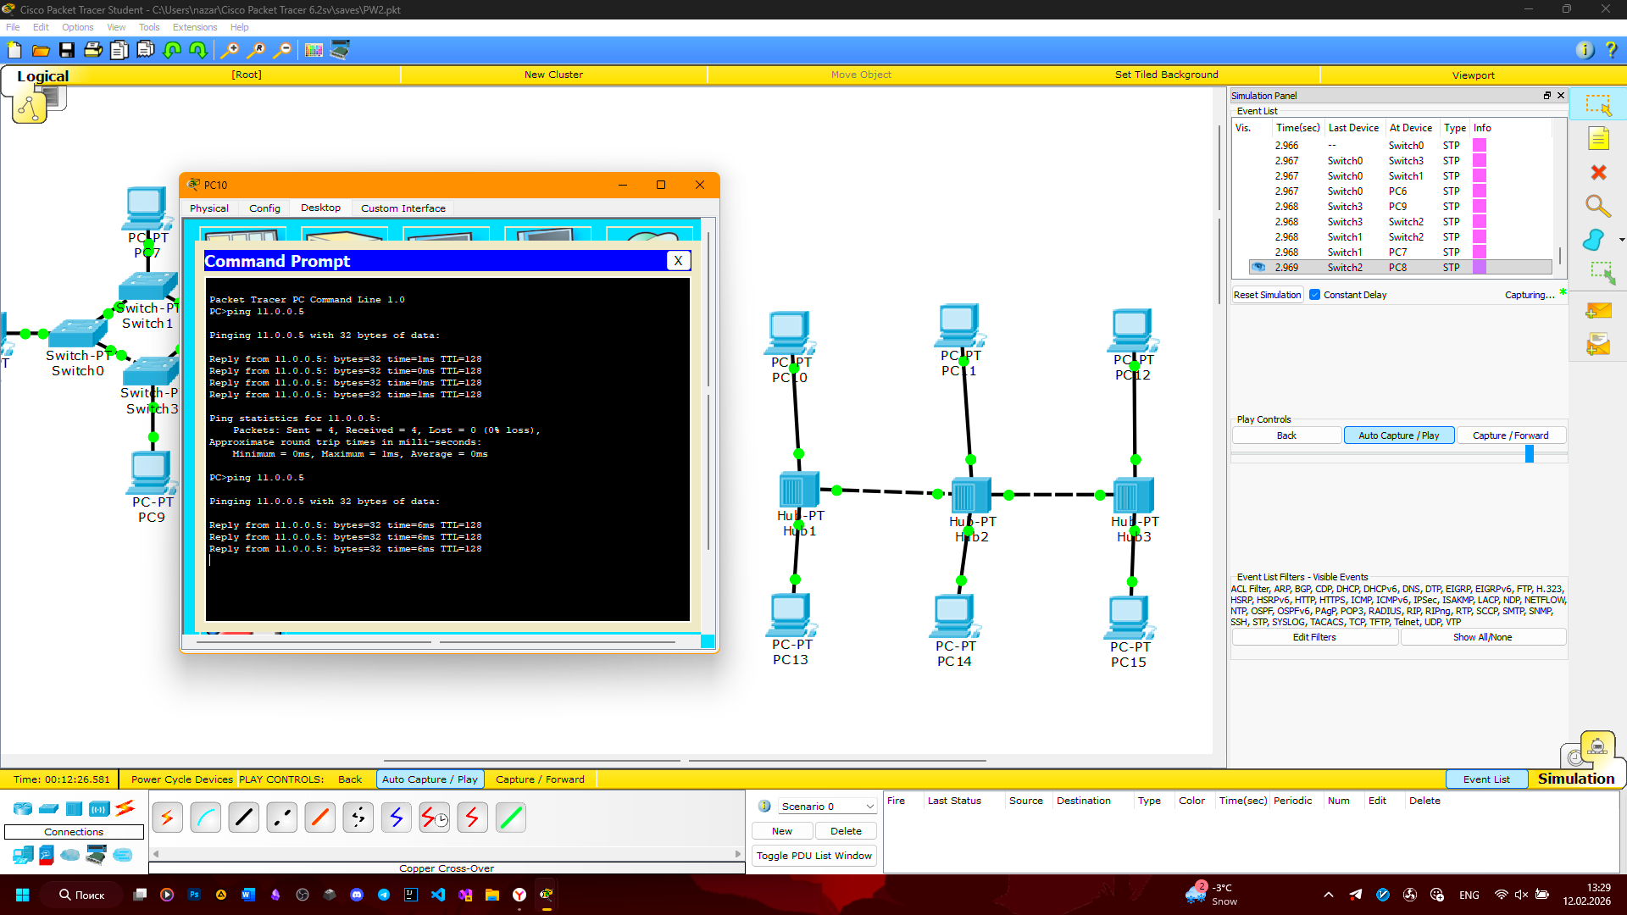
Рисунок 4 – проверка потери пакетов

Затем собрана топологию кольцо. Созданы четыре компьютера и четыре концентратора, расставив их так, чтобы получилась замкнутая кольцевая структура. Компьютеры подключены к концентраторам прямыми кабелями, а концентраторы между собой — перекрестными.

IP-адреса заданы следующие: 192.168.1.11, 192.168.1.12, 192.168.1.13, 192.168.1.14. Пинг между всеми парами компьютеров показал нулевые потери. В режиме симуляции с первого компьютера отправилен ping на третий с включённым Auto Capture / Play — пакет дошёл нормально.
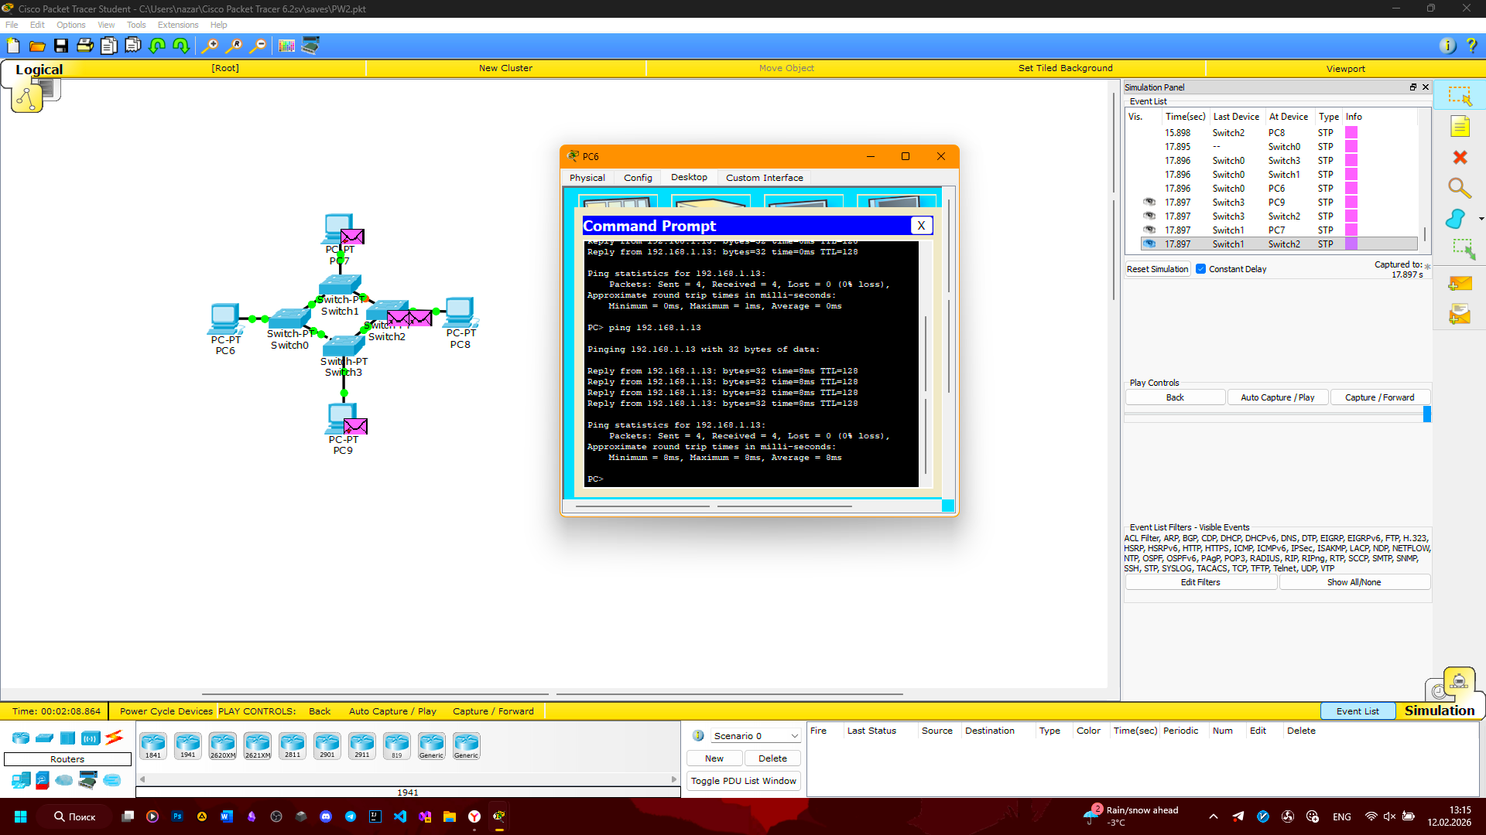
Рисунок 5 - проверка потери пакетов

Последней собрана топология звезда. Создали четыре компьютера PC-PT и назначили им адреса 10.0.0.1 – 10.0.0.4. В центре поставилен один концентратор Hub-PT и подключены к нему все компьютеры прямыми кабелями Copper Straight-Through. В режиме Simulation с каждого компьютера отправляли ping на остальные — во всех случаях пакеты доставлялись успешно.
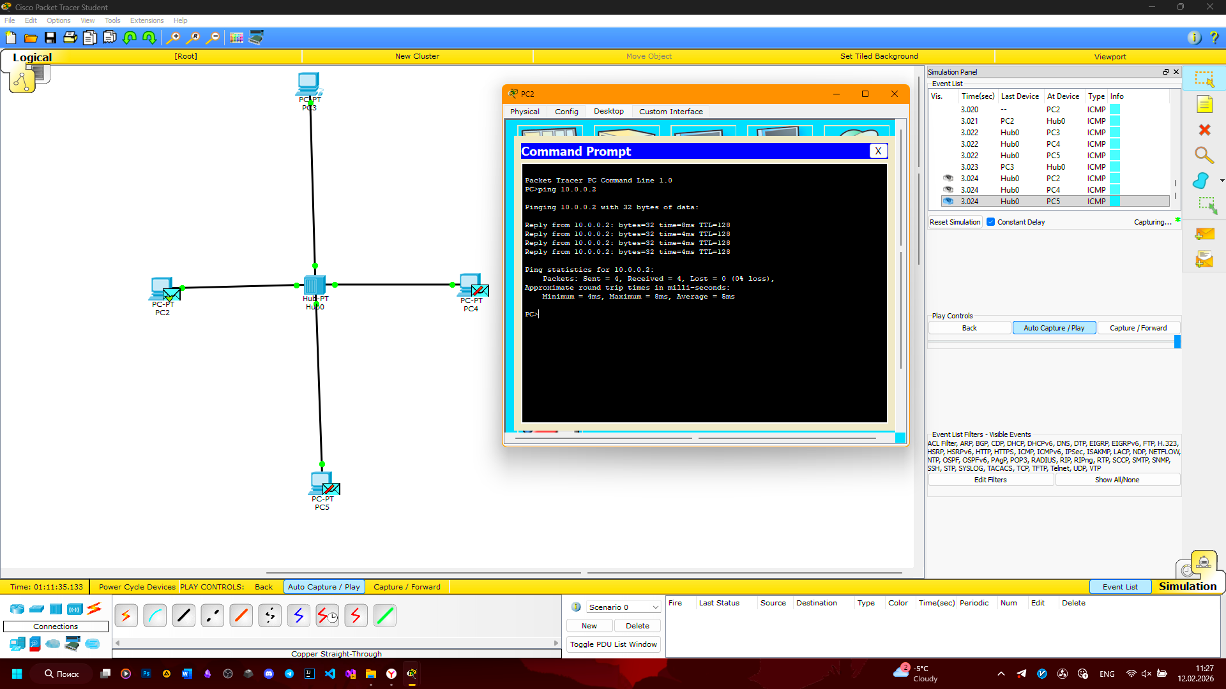
Вывод: удалось на практике увидеть, как работают повторитель и концентратор, закрепить понимание базовых топологий — шины, кольца и звезды.

